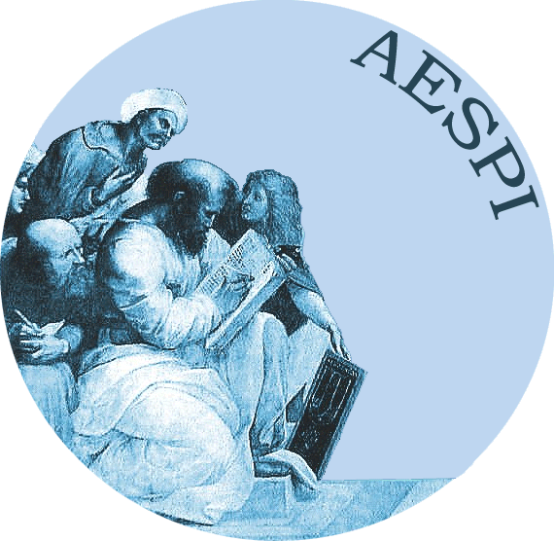

Associazione Europea Scuola e Professionalità Insegnante
Via Paolo da Cannobio, 2 – 20122 MILANO
Tel. : (++39)0272095032
Cell.: 3387315646
Fax : (++39)026430486
E-mail: eurduemila@tiscalinet.it
http://www.aespi.org

CONFERENZA STAMPA

Tra il 1903 ed il 1904, per i tipi dei F.lli Treves, Gabriele d’Annunzio pubblica i primi tre libri delle Laudi del cielo del mare della terra e degli eroi.
L’Associazione Europea Scuola e Professionalità Insegnante, nel quadro del proprio programma di formazione in servizio dei docenti e di ampia divulgazione culturale, coglie l’occasione di questa significativa ricorrenza per proporre, in primo luogo ai docenti della Scuola Media Superiore e Inferiore, ma non solo ad essi, un seminario di approfondimento della poesia delle Laudi, da tenersi nello sfondo suggestivo del Vittoriale degli italiani.

Il Seminario Gabriele d’Annunzio nel centenario delle laudi , che si svolgerà il 16 febbraio prossimo grazie al contributo della Provincia di Brescia, sarà presentato nel corso di una apposita conferenza stampa il giorno martedì 10 febbraio 2004 alle ore 14.30 presso la Sala degli Affreschi di Palazzo Broletto (sede della Provincia). Interverranno:
- Arch. Alberto Cavalli, Presidente della Provincia di Brescia
- Prof. Angelo Ruggiero, Presidente dell’AESPI
- Prof. Francesco P. Menna, Direttore scientifico del Seminario.

Distinti saluti

Il Presidente dell’AESPI
(Prof. Angelo Ruggiero)

